6个动作6分钟腹肌减脂训练！tabata超级燃脂计划

腹部脂肪是身体比较难减掉的顽固脂肪，困扰着很多人。

在减肥初期，我们通过跑步，跳绳等，配合饮食结构调整，可以很轻松的让脂肪燃烧一部分。

但到了一定的阶段，再想要深入燃脂，可就没那么容易了。

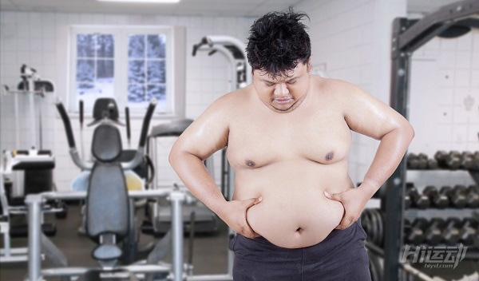

身体会进入一个相对稳定的瓶颈期，这是正常现象，每个人在不同的训练阶段都会遇到。

如何突破瓶颈期？两个办法：

1、饮食结构调整

在之前的饮食方面，进一步严格饮食，减少碳水化物比例，用粗粮替代，进一步减少油脂的摄入量，杜绝糖类饮料等。

这就是减少了热量的摄入量，再次打破身体热量平衡。

2、增加运动强度

传统的有氧运动消耗量可能不足了。

通过hiit高强度间歇训练可以大大增加运动消耗，特别是它训练之后的过量氧耗效应，可以在24小时内持续燃脂。

有研究指出，hiit类训练对脂肪，特别是皮下脂肪的燃脂效果明显！



今天给大家介绍一组tabata训练，也是hiit模式的一种，但强度比hiit要高很多。

如果你身体素质不够，可以先从上面的hiit训练开始练习起。

一共6个动作，每个动作20秒，休息10秒。

在20秒过程中，要尽可能的多做次数！

一、高抬腿



二、臀桥



三、波比跳



四、俄罗斯转体



五、移动平板支撑



六、箭蹲跳

